Контрольные вопросы по теме «Электротерапия»

- Объясните механизм действия дарсонвализации.
Во время проведения процедуры между кожей и электродом образуется заряд, он может изменятся по интенсивности от тихого, который практически не будет вызывать ощущений, до искрового, который будет оказывать прижигающее действие.
Интенсивность заряда зависит от напряжения тока (10-100КВт), а так же величины воздушного зазора межу телом и электродом, и площади активной поверхности (колебательные движения электрически активных элементов).
Немаловажное значение имеют озон и окислы озота, образующиеся в небольшом количестве в ходе процесса дарсонвализации, так как они способны оказывать бактериостатический и бактерицидный эффекты (электронная и ионная поляризация).
Тепловой эффект почти отсутствует из-за малой силы тока и импульсного характера воздействия (неспецифическое действие).
Искровые разряды раздражают рецепторы кожи и слизистых оболочек и оказывают обезболивающее и противозудное действие.
Наиболее характерный эффект местной дарсонвализации это вегетососудистая реакция, которая развивается по механизму аксон-рефлекса (возбуждение, возникшее в периферическом нервном окончании, переходит в точку разветвления центростремительного волокна с одной ветви на другую, вызывая определённый физиологический эффект.), (рефлекторные реакции ЦНС).
Характеризуется:
- улучшением микроциркуляции (трофическое действие)
- снижением тонуса мелких и средних артерий при одновременном повышении тонуса вен,
- снижением артериального давления, изменением сосудистой проницаемости.
При этом происходит стимуляция клеток ретикулоэндотелиальной системы, что определяет противовоспалительное и противоотечное действия (возбуждение рецепторов кожи и глубоких тканей).
Искровой разряд приводит к возникновению участков микронекроза на коже, что приводит к накоплению продуктов распада, которые стимулируют обменные и трофико-регенераторные процессы (химические изменения в клетках и тканях).
Так же искровый заряд и озон и окислы азона, образующиеся в околоэлектродном пространстве, оказывают бактериостатический и бактерицидный эффекты.
Методу присуще антиспастическое действие, которое проявляется также в виде противоболевого действия (спазмолитическое действие).

- Устройство аппарата Искра 1.
Аппарат представляет собой генератор высокочастотных импульсномодулнрояанных колебаний. Высокочастотные колебания, вырабатываемые генератором высокой частоты, модулируются с частотой сети модулятором.
Блок питания предназначен для питания накальной и анодно-сеточных цепей радиоламп аппарата.
На лицевой панели аппарата (рис. 1) расположены органы управления и контроля:
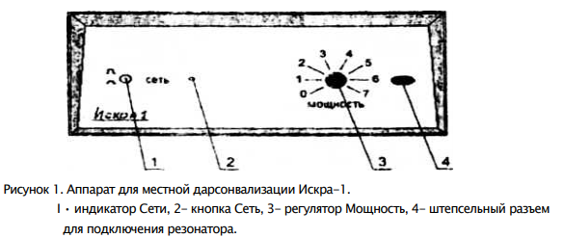
1-индикатор, предназначенный для сигнализации о включении аппарата в сеть:
2-кнопка СЕТЬ, служащая для включения аппарата:
3-ручка МОЩНОСТЬ, служащая для регулировки интенсивности, действующих факторов при проведении процедуры.
4- штепсельный разъем через который резонатор подключается к аппарату, расположенного на лицевой панели правее ручки регулятора МОЩНОСТЬ.
Так же к аппарату имеется резонатор, к которому будут присоединятся электроды.
Так же имеется комплект сменных частей:
- Электроды:
  - Гребешковый
  - Ректальный малый
  - Ректальный большой
  - Ушной
  - Грибовидный малый
  - Грибовидный большой
  - Десенный
  - Вагинальный

- Методика отпуска процедуры.
Существует три способа отпуска местной дарсонвализации в зависимости от необходимости:
- контактный метод, когда электродом прикасаются поверхности тела и держат на одном месте или, не отрывая, водят по поверхности кожи по определенному участку;
- метод близкого расстояния, когда электрод находится на расстоянии 2-Змм от кожи независимо от того, держать ли на одном месте или им водить по определенному участку. В этом случае ме- жду электродом и кожей возникает много искр, издающих нежный треск;
- точечный метод, когда электрод находится от кожи на рас стоянии 0,5-1 см и между электродом и определенным небольшим участком кожи проскакивают длинные искры с сильным шумом треска.
- Укажите показания и противопоказания для дарсонвализации.
Показания
- нарушения общего обмена веществ
- рахит
- вегетотрофические нарушения, трофические язвы, атонические язвы, экземы, аллопеции, кожный зуд
- неврозы, невралгии, парестезии
- отморожения 1 и 2 степени вяло гранулирующие раны
- отиты
- гингивиты
- вагиниты, выпадение влагалища
- проктиты, параанальные синуситы, выпадение прямой кишки
- периоститы
- прижигания при фунгозных грануляциях и бородавках
Противопоказания
- общие противопоказания
- кахексия
- нельзя отпускать процедуру при наличии металлических предметов (осколки, штифты) в зоне воздействия
- индивидуальная непереносимость электрического тока
- Назовите вакуумные электроды, применяемые для лечения различных видов патологий.
- Гребешковый (аллопеции, кожный зуд)
- Ректальный малый (проктиты, параанальные синуситы, выпадение прямой кишки для малых животных)
- Ректальный большой (проктиты, параанальные синуситы, выпадение прямой кишки для больших животных)
- Ушной (для лечения различных проблем с ушным аппаратом)
- Грибовидный малый(при обработке небольших участков кожи, прижигания при фунгозных грануляциях и бородавках, трофические язвы, атонические язвы, экземы, отморожения 1 и 2 степени вяло гранулирующие раны)
- Грибовидный большой (рекомендуется использовать для более интенсивной и мощной дарсонвализации, нарушения общего обмена веществ, рахит, вегетотрофические нарушения, неврозы, невралгии, парестезии)
- Десенный (гингивиты, периоститы)
- Вагинальный(вагиниты, выпадение влагалища)

- В чем заключается лечебное действие э.п. УВЧ?
Благодаря УВЧ-энергии из-за изменения направления электрического поля в тканях организма происходит колебательные движения ионов в клетках в следствии чего образуется эндогенное тепло, в результате чего расширяются кровеносные сосуды, мелкие сосуды в расширенном состоянии остаются в течение 2-3-х дней. Все это способствует улучшению питания ткани, усиливаются процессы рассасывания патологических тканей. Понижается кровяное давление. Общепризнано болеутоляющее действие УВЧ (успокаивающее и болеутоляющее действие ).Кроме этого, УВЧ обладает бактерицидным и бактериостатическим действием.
Оказывая энергичное действие на вегетативную эндокринную систему, УВЧ приводит к изменению и обменных функций в организме.
Немаловажным терапевтическим свойством УВЧ является способность его изменять функции эндокринной и вегетативной нервной системы, а также функционального состояния физиологической системы соединительной ткани. Путем регулирования патологически нарушенных функций этих систем происходит влияние на функции других органов.
При ультрачастотах наиболее высокий специфический эффект, который заключается во внутримолекулярных физико-химических превращениях и структурных перестройках, которые могут изменять функциональное состояние органов и тканей организма.

- Устройство аппарата УВЧ–30-2.
Аппарат состоит из генератора ультравысокой частоты, фильтром подавления радиопомех, выходного контура, источника питания, элементов индикации, сигнализации и управления.
Аппарат смонтирован на шасси, вдвигающемся в металлический корпус.
На левой стороне шасси расположена лампа, анодный контур, конденсаторы и высокочастотный дроссель. На правой стороне шасси находится выходной контур, тщательно заэкранированный от анодного контура. На среднем экране смонтирован виток связи и фильтр нижних частот, помещенный в специальный экран.
Под шасси находится катушка сеточного контура, трансформатор и выпрямитель.
На лицевой панели аппарата (рис. 1) расположены:
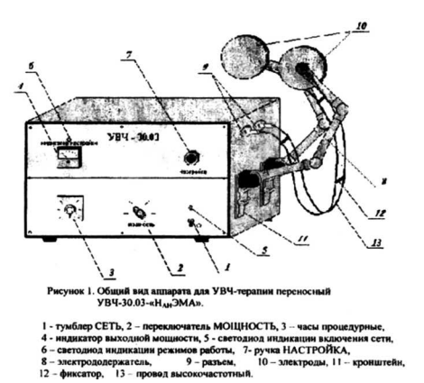
- тумблер СЕТЬ;
- переключатель выходной мощности аппарата:
- ручка НАСТРОЙКА;
- часы процедурные;
- светодиод индикации включения аппарата в сеть;
- индикатор выходной мощности.
- светодиод индикации режимов работы аппарата
На правой боковой стенке корпуса крепятся держатели электродов. Выше над ними находятся выходные гнезда для присоединения к аппарату проводов для электродов
На задней стенке аппарата расположены сетевые предохранители и выведен провод сети.

- Методика отпуска процедуры.
Отпуск процедур УВЧ-терапии на любом участке тела животного производят двумя способами:
- поперечно-прямом расположении электродов, когда один электрод находится против другого;
- продольном расположении, когда электроды помещены на одной стороне тела на расстоянии 5-10 см друг от друга.
При процедуре электроды можно фиксировать плотно к поверхности тела животного или установить на некотором расстоянии, т.е. между электродом и поверхностью кожи оставляют небольшой воздушный зазор.
- Укажите показания для лечения электрическим полем УВЧ.
- воспалительные, в том числе и острые,
- заболевания кожи и подкожной клетчатки (раны, фурункулез, флегмона, абсцесс, маститы, вялотекущая грануляция ран)
- заболевания опорно-двигательного аппарата (суставов, мышц, сухожилий, сухожильных влагалищ, слизистых сумок)
- заболевания нервной системы (острый миелит, полиомиелит, невралгии)
- заболевания органов дыхания (гаймориты, фронтиты, риниты, бронхиальная астма, бронхопневмония, плевриты, абсцесс легких, ангина, синуситы)
- тромбофлебиты
- паралитическая гемоглобинурия лошадей
- заболевания мочеполовых органов, пищеварения
- профилактика нагноений при ранениях
- Перечислите противопоказания при отпуске процедуры э.п. УВЧ.
- геморрагические диатезы
- злокачественные новообразования
- травматические ретикулоперитониты и перикардиты у крупного рогатого скота
- декомпенсированные пороки сердца
- декомпенсация гемоциркуляции
- явления сепсиса
- отек легких, отек головного мозга
- лихорадка
- острые и гнойные воспалительные процессы
- кахексия
Лечение
Собака
Диагноз: Отит
Контактным способом
Применяя ушной электрод
1 раз в день по 5 минут в течении недели

